5 waarom?

God, ik ben niet bereid mijn stem te voegen
in het koor van hen die U aanbidden,
tenzij U mijn woede zou aanvaarden
als een offerande
tenzij U mijn gramschap zou beschouwen
als een vorm van gebed
Marnix Gijssen

In mijn eerste gemeente hadden we eind jaren tachtig een golf van zware sterfgevallen.
Het begon met J., de technicus van onze kerk. Hij verbouwde zelf zijn huis en maakte zijn eigen machines. Op een bezinningsavond van de kerk hadden we het over het probleem van het lijden. Na afloop van de avond zei hij: ‘ze moeten die vraag in een goede computer stoppen, dan komen ze er wel uit’.
Midden in de veertig kreeg hij de onheilspellende uitslag van een medisch onderzoek: kanker. Ik zie zijn vrouw nog praten met mijn buurvrouw: ja, laten we het beste ervan hopen.
J. was altijd een opgewekte kerel. Op zijn sterfbed zag ik een keer tranen uit zijn ogen komen. ‘De apparaten werken niet zo goed’, was zijn commentaar. Na zijn begrafenis zei zijn broer tegen mij: ‘en hij was zo jong’. Binnen een jaar was het ook met hem afgelopen.
Meneer H. verzorgde het drukwerk van het kerkblad en was een tijd scriba van onze kerkenraad. Hij was een onberispelijke man en stond altijd voor mij klaar als er iets gestencild moest worden. Toen hij 55 was moest hij afscheid nemen van zijn vrouw en kinderen.
Deze verhalen zijn niet bijzonder.
Het erge is dat ze normaal zijn.

Ik merkte dat wij mensen slimme manieren bedenken om de echte pijn van deze gebeurtenissen onschadelijk te maken.
Een jonge dame, die bij mij nog belijdenis had gedaan, zei over een van deze sterfgevallen: ‘It is mar better sa. Sa koe it ek net langer’. Is het beter zo? Was het niet veel beter geweest als J. genezen was van zijn kwaal en nog een tijd met zijn gezin had kunnen leven?
‘Je moet op je minderen zien’, hoorde ik bejaarden vaak zeggen als het over een moeitevolle toestand in hun leven hadden. Natuurlijk kan het altijd erger, maar hebben we daarmee het probleem opgelost?

‘Dominee Kuijpers zei altijd: het probleem van het lijden, daar ben ik niet uit’.
De bakkersvrouw had goed waargenomen wat er in mijn gemoed zat: ik kan de bijbel in het Grieks en het Hebreeuws lezen, maar een kind van zes kan mij vragen stellen waar ik geen antwoord op heb. Ik ben doctorandus in een vak waar ik geen verstand van heb.
Hoe kun je de hele dag over God te spreken als je op de meest eenvoudige vragen geen antwoord hebt?
Wat is dat voor een vreemd ritueel?
Iemand krijgt een slechte uitslag van de dokter.
Je bidt in de kerk om herstel.
De situatie verslechtert.
Je bidt om verlossing uit het lijden.
Op de begrafenis komen nabestaanden en mensen van de kerk.
Je bidt om troost voor de naaste familie.

In mijn boekenkast heb ik een kostbaar kleinood: Job, geschilderd door Dominica Steengracht. Dominica Steengracht was een welgestelde vrouw in Oostcapelle in Zeeland. Ze had in haar leven veel tijd om te schilderen, aardewerk te maken, te reizen en te verzamelen. In de vijftig hoorde ze dat ze borstkanker had. Na een operatie en bestralingen leek het een lange tijd goed te gaan. Uiteindelijk bleek het een hopeloze zaak: de kanker was uitgezaaid. Tijdens haar laatste ziekenhuisopname kreeg ze de impuls om gouaches te maken van het boek Job. Doodziek
schilderde ze in een paar dagen aan een stuk door.
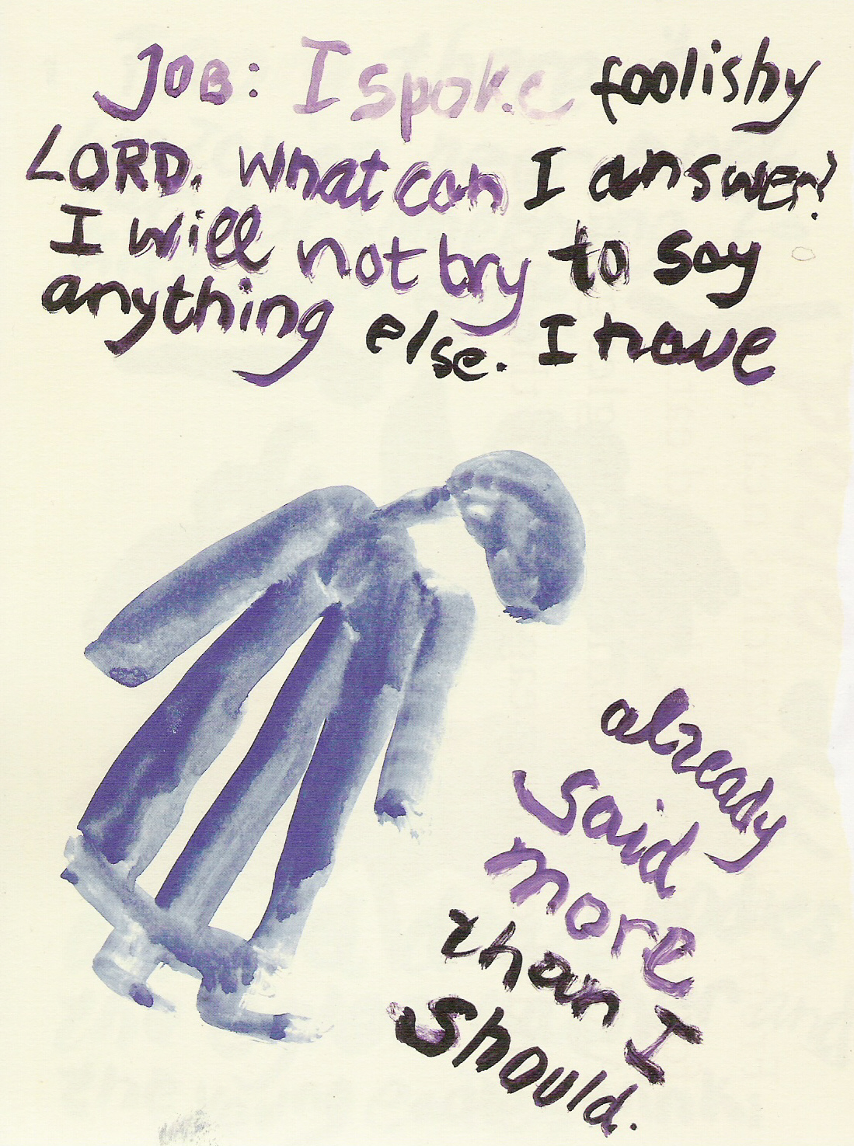 | Job 42:3 geschilderd door Dominica Steengracht
Als je het boekje doorkijkt krijg je een diep gevoel van wat sterfelijkheid is. Hier is een vrouw bezig geweest – met de dood voor ogen – om een laatste artistieke expressie te maken van de grote vragen, die ons leven oproept. Op je af komt het ongeduld om nog iets na te laten, de haast om nog iets belangrijks te zeggen. En eenmaal samengesteld proef je het verlangen van de familie om toch nog iets tot stand te brengen dat de tand des tijds kan doorstaan, een klein monument voor mama, oma. En tegelijk is wat geboden wordt zo gebrekkig, zo onaf. Het had zoveel beter gekund - als er meer tijd was geweest.

Wat blijft er over van ons leven, dat wij zo hartstochtelijk liefgehad hebben? Hoe kunnen we vrede hebben met ons bestaan, als we weten dat er een tijd komt, waarin alles wat we opgebouwd hebben weggevaagd is?
Wat blijft er over van geloof als we de ervaring hebben vreselijk in de kou te staan?

C.S. Lewis verloor op jonge leeftijd zijn moeder. Tien jaar later had het omkomen van zijn kameraad Paddy Moore een ingrijpende invloed op zijn levensloop. Ze hadden elkaar beloofd om voor elkaars familie te zorgen mocht een van beiden komen te overlijden. Zijn kameraad kwam om in 1918 en Lewis trok in bij zijn moeder en bleef voor haar zorgen totdat ze stierf. In Surprised by Joy beschrijft Lewis wat deze sterfgevallen voor hem betekenden.
Nog ingrijpender was het pijnlijke verlies van zijn vrouw Joy Gresham, een gescheiden vrouw met twee kinderen. Hun liefdesverhaal was uitzonderlijk. In het begin had Lewis aan haar vooral een intellectueel klankbord. Om haar te helpen, ging hij een schijnhuwelijk met haar aan – zo kon zij in Engeland blijven. Daarna kwam de klap: Joy bleek kanker te hebben. Aanvankelijk door medelijden bewogen ontfermde Lewis zich over haar. Toen werd het liefde. Er trad een herstel op in de gezondheid van Joy. De wereld ging open voor het kersverse paar. Na een wervelende tijd sloeg de ziekte opnieuw toe: Joy stierf.
In A Grief Observed sprak Lewis openlijk over zijn gevoelens van vertwijfeling.
Niemand heeft mij ooit verteld, dat verdriet hetzelfde gevoel geeft als angst. Ik ben niet bang, maar de gewaarwording is dezelfde als bij bang zijn. Hetzelfde nerveuze gevoel in de maag, dezelfde rusteloosheid, de voortdurende behoefte om te geeuwen. Ik blijf maar slikken.
Het lijkt niet de moeite waard iets aan te vangen. Ik kom niet tot rust. Ik geeuw, ik kan niet stilzitten, ik rook te veel. Tot dit plaats greep had ik altijd te weinig tijd. Nu is er niets anders dan tijd. Bijna alleen maar tijd, lege opeenvolging.
Er zijn ogenblikken, erg onverwachts, dat iets binnenin mij ervan tracht te overtuigen, dat ik het in werkelijkheid toch niet zo erg vind, niet zo heel erg. Dan is er plotseling en onverwacht de steek van een brandende herinnering en alle wijze redelijkheid verdwijnt als een mier in het gat van de kachel.
De grote apologeet van het christelijk geloof had opeens niets meer aan de boeken die hij zelf had geschreven.
Ondertussen, waar is God? Dat is een van de meest verontrustende symptomen. Als je gelukkig bent…., dan word je - of tenminste, zo ervaar je het - met open armen ontvangen.
Maar ga eens tot Hem als je Hem wanhopig nodig hebt, als alle andere hulp tevergeefs is, wat vind je dan? Een deur, die voor je neus dichtgeslagen wordt en binnen het schuivende geluid an een grendel, een dubbele grendel. Daarna stilte. Je kan evengoed weggaan. Hoe langer je wacht, hoe dreigender de stilte wordt.
Men kan tegen mij spreken over de waarheid van de godsdienst en ik zal luisteren. Spreek tegen me over de plichten van de godsdienst en ik zal onderdanig luisteren. Maar kom me niet aan de deur met de vertroosting van de godsdienst, want dan moet ik je ervan verdenken er niets van begrepen te hebben.
Ik vrees werkelijk dat we als ratten in de val zitten. Of, nog erger, als ratten in een laboratorium. Iemand heeft eens gezegd, als ik me goed herinner, "God is altijd aan het passen en meten". Stel je voor dat de waarheid is: "God is altijd bezig met vivisectie"?
Het boekje van Lewis is in een bepaald opzicht ontluisterend. Is dit dezelfde man die in The Problem of Pain de grote vragen van het leven te lijf gaat?
Hij is niet dezelfde en wat mij betreft: ik heb liever deze Lewis dan de vermetele Lewis, die in zijn overmoed op zoek is naar een sluitend theologisch systeem. Wat Lewis hier schrijft, grenst aan Godslastering, maar is juist daarom zo autenthiek.
Aanvankelijk schreef Lewis A Grief Observed onder een pseudoniem. Hij zag blijkbaar de bui al hangen. Totdat, weer zoiets merkwaardigs, vrienden het boekje bij hem aanbevalen; het zou hem kunnen helpen. Toen zei hij maar dat hij het zelf geschreven had.

Is er een theologisch antwoord op de analyse die Lewis maakt?
In de monografie Waarom? heeft de dogmaticus A. v.d. Beek de overwegingen die er zijn op een rijtje gezet.
Er is de benadering, die uitgaat van Gods overmacht, waarin God gezien wordt als de ‘bron van alle dingen’. In deze benadering lossen de tegenstrijdigheden zich op in het besef dat God groter is, Hij heeft zijn bedoelingen met de beproevingen die wij ondergaan. God is onze opvoeder die ons door soms harde tucht in het rechte spoor houdt. Bepaalde ervaringen kunnen zeer pijnlijk zijn, maar achteraf kunnen we tot dezelfde conclusie komen als Jozef: God heeft het ten goede gekeerd. (Gen 50:20).
De andere benadering benadrukt Gods goedheid. Heel veel verdriet is het gevolg van menselijke schuld. Omdat God de menselijke vrijheid respecteert, laat hij ook bepaalde zaken toe. Daarbij komt dat de mens soms in de greep kan komen van boze, duivelse machten.
Van de Beek laat de volle breedte van de Bijbel tot zijn recht komen om tenslotte te concluderen dat God ‘in een hopeloze zigzaglijn’ zijn gang door de geschiedenis gaat, maar God is wel trouw. Hij komt niet meer terug op eerder gemaakte keuzes.

Het meest opvallende conclusie die wij kunnen trekken uit deze onderlegde beschouwing is dat theologen in de grond van de zaak niet iets wezenlijks toe kunnen voegen aan wat iedereen zelf kan bedenken over de grote levensvragen. Er bestaat dus geen antwoord op de vraag naar het waarom van het lijden, de vraag die Leibniz de theodiceevraag noemde. Gelovigen kunnen alleen maar zoeken naar een manier om met die grote kwesties om te gaan.

Eenmaal heb ik als predikant een ernstig ongeluk meegemaakt. Rond half negen ’s morgens belde een oudere man mij op; hij kon niet uit zijn woorden komen. Gelukkig voelde ik aan dat ik zonder dralen naar hem toe moest gaan. Toen ik aankwam hoorde ik het hele verhaal van wat er zich die nacht had afgespeeld. Zijn dochter was niet meer. De politie liep af en aan in de woonkamer. Ik kon alleen maar alles over mij heen laten gaan. Om half elf kwam de wijkouderling langs. Hij zat op het puntje van zijn stoel en legde aan de geschokte vader uit hoe je dit kon zien vanuit het geloof. Het was wel enigszins verbijsterend om aan te zien. Deze ouderling bedoelde het goed, maar zou het niet beter zijn deze ouders de tijd te geven om hun eigen antwoorden te formuleren of te leren leven met een open vraag?

De tragiek van leerstelligheid is, dat de beoefenaars ervan soms niet hun eigen onderliggende psychologische mechanisme onder ogen durven zien: de drang om te controleren en de angst de greep te verliezen op het bestaan – vragen en vooraf geformuleerde antwoorden als een laatste houvast in een bedreigende werkelijkheid; de bijbel niet als boek van troost, maar als verzameling van bewijsplaatsen.
Leerstelligheid is niet altijd de gestalte van oprecht geloof, maar soms het stolsel dat neerslaat in het troebele water van een benarde geest.

Hoe moeilijk is dat: het pastoraat van de lege handen: aanwezig zijn zonder antwoorden te formuleren, bidden onder een hemel, die lijkt te zwijgen, geloven zonder te begrijpen.
De weg naar de volwassenheid is dat we de vragen op ons af laten komen, de storm in ons binnenste laten woeden – er is geen andere weg. Als we dan na de storm met de brokstukken om ons heen God onze Vader blijven noemen, dan zijn we ware gelovigen.

Er is geen antwoord op de vraag naar het waarom, maar we kunnen wel manieren vinden om met die onbeantwoordbare vraag te leven.
In het boek Job wordt het verhaal verteld van een welvarend man die rechtvaardig leefde. Op één dag verloor Job al zijn kinderen en zijn vee. Daarna wordt hij ziek. Als een voorbeeldige gelovige maakt Job God geen verwijten. Zijn vrienden komen op bezoek en beginnen te redeneren. ‘Er moet een reden zijn, dat dit alles je overkomt, Job’, zeggen ze, ‘er moet een verborgen zonde zijn in je leven’. De vele overwegingen die dan volgen vormen het hoofdbestanddeel van het boek.
Om eerlijk te zijn: het slot van het boek Job komt bij mij over als een anticlimax: nadat Job besluit er het zwijgen toe te doen, grijpt God in, zijn vrienden worden op hun plaats gezet en Job wordt overvloedig gezegend: hij krijgt twee keer zo veel vee als daarvoor en opnieuw zeven zonen en drie dochters. Het is een onbevredigend slot, omdat de echte pijn in mensenlevens nu juist is dat er geen herstel plaats vindt. Bovendien: kunnen nieuwe kinderen het verlies van de omgekomen kinderen goed maken?
We kunnen evenwel veel leren van het omslagpunt in het boek Job. Dat punt is bereikt als Job met al zijn vragen en al zijn redeneringen sprakeloos wordt bij het ondergaan van de krachten van de natuur (38 e.v.). In een storm ontdekt Job zijn kleinheid.
Wie ben jij Job met al je overwegingen? Ken jij de afmetingen van de aarde? Kun jij de krachten van de zee bedwingen? Bepaal jij de loop van de sterren? Kun jij de bliksem laten flitsen?
Dan kijkt Job naar de leeuw, de struisvogel, het paard, de gier.
Kun jij zo iets maken: een krachtig paard of een valk die balanceert in de lucht. Ben jij de krokodil de baas, kun jij het nijlpaard temmen?
Job is sprakeloos.
40 3 En Job antwoordde de HEER:
4 ‘Ik ben onaanzienlijk. Wat zal ik u antwoorden?
Ik leg mijn hand op mijn mond.
5 Ik heb eenmaal gesproken en zeg niets meer,
tweemaal – en doe er het zwijgen toe.’
Jobs antwoord komt niet voort uit een soort orthodoxie die het gezond verstand het zwijgen oplegt. Nee, voor Job zijn de dingen werkelijk TE GROOT. De diepe vragen van geloof gaan hem boven de pet.
42 3 Werkelijk, ik sprak zonder enig begrip,
over wonderen, te groot voor mij om te bevatten.
5 Eerder had ik slechts over u gehoord,
maar nu heb ik u met eigen ogen aanschouwd.
Jobs ogen gaan open op het moment dat hij zijn eigen duisternis erkent. Het einde van zijn dogmatiek is het begin van zijn erkennen van Gods aanwezigheid.

Voor Job is er dus iets dat boven zijn eindigheid uitstijgt. Hij kijkt naar de schepping en plotseling is al die ingewikkelde theologie niet meer belangrijk. Job heeft vragen, maar er is iets anders, het besef van een geheim, dat hem stil maakt, tot overgave brengt.

De vraag is: hoe blijf je als gelovige overeind als je bestaan afbrokkelt, als vrienden sterven en als ziekte je mogelijkheden beperkt.
We moeten van het begin van het christendom niet een te idyllisch beeld scheppen. In brieven aan de Korinthiërs spreekt Paulus over zijn teleurstellingen en lichamelijke ongemakken: honger, dorst, mishandeling, gevangenschap en slapeloze nachten (1 Kor 4:11-13; 2 Kor 6:4-10 en 11:23-28).
Maar minstens even deprimerend is het als je te kampen krijgt met ziekte, lichamelijke aftakeling en sterfte van medewerkers. Daarnaar verwijst Paulus in 2 Cor 4:16-18 als hij zegt:
Daarom versagen wij niet;
nee, ook al vergaat onze uitwendige mens,
onze inwendige mens echter wordt van dag tot dag vernieuwd.
Want de tijdelijke lichte last der verdrukking bewerkt voor ons
een onovertroffen onovertreffelijk eeuwige zwaarte aan glorie,
daar wij onze blik niet gericht houden op de zichtbare maar op de onzichtbare dingen; want de zichtbare dingen zijn tijdelijk, maar de onzichtbare eeuwig.
Er staan drie tegenstellingen in deze tekst: inwendig en onzichtbaar tegenover uitwendig en zichtbaar; tijdelijk tegenover eeuwig en de ‘lichte last der verdrukking’ tegenover een ‘onovertroffen onovertreffelijke zwaarte aan glorie’.

Het klinkt allemaal mooi, maar wat heb je eraan als je zelf niet kunt vergeten hoe een geliefd familielid aan zijn einde is gekomen of als je zelf dagelijks te maken hebt met een lichamelijke beperking?
Dat is nu juist het punt.
Paulus geeft ons hier niet een voorschrift over hoe we behoren te geloven. Ons wordt hier niet iets opgelegd. Dit is de kleinburgelijkheid die langzaam de kerken binnengeslopen is.
Paulus kon alle lasten dragen, omdat hij moeite en tegenstellingen kon zien vanuit een ander perspectief. Paulus heeft een ervaring gehad met God. Die ervaring, op weg naar Damascus, heeft hem aanvankelijk gebroken. Maar later is hij er steeds meer van doordrongen geraakt dat er EEN ANDERE WERKELIJKHEID is, die ons verdriet, onze tekortkomingen, onze aftakeling en onze vervreemding verre overstijgt.
38 Ik ben ervan overtuigd dat dood noch leven,
engelen noch machten noch krachten,
heden noch toekomst,
39 hoogte noch diepte,
of wat er ook maar in de schepping is,
ons zal kunnen scheiden van de liefde van God,
die hij ons gegeven heeft in Christus Jezus, onze Heer.
Rom 8:38,39

in Biecht van een heiden, Erven Thomas Rap, Amsterdam 1976, 50. Marnix Gijssen verloor zijn dochter op jonge leeftijd. Dat was de aanleiding voor het schrijven van Klaaglied om Agnes.
C.S. Lewis, Dood, verdriet en geloof, 7
C.S. Lewis, Dood, verdriet en geloof, 9,26,30
Van de Beek, Waarom, 272
Van de Beek, Waarom, 276, 277
vertaling Naardense Bijbel, Skandalon 2004

